**Author →**

**Sub Title→**

キャピタライゼーションルール（Capitalization rules）

キャピタライゼーションルール（Capitalization rules）

1. 表題、副題の最初の単語の先頭は大文字にする。
2. 名詞、代名詞、動詞、形容詞、従属接続詞、副詞の先頭は大文字にする。
3. 冠詞、等位接続詞、前置詞や不定詞のtoの先頭は小文字にする（ただし、before,between,underなどの　5字以上の前置詞は先頭を大文字にしてください）。

Sample: Supporting the Learning of Study Abroad Students

**↓※Abstract（Within 200 words）**

**↓※Key Words（Within 5 words）**

**Title(Bold)→**

**→**

＊Senior Lecturer，○○○○○○○○

**↑Affiliation**

***Key Words***：word1，word2，word3，word4，word5

**Title**

―Sub Title―

By

1st author＊,　2nd author＊＊and 3rd author＊＊＊

崇城大学　紀要

第48巻　令和5年3月

**論文原稿欧文テンプレート**

□□□□□□□□□□□□□□□□□□□□□□□□□□□□□□□□□□□□□□□□□□□□□□□□□□□□□□□□□□□□□□□□□□□□□□□□□□□□□□□□□□□□□□□□□□□□□□□□□□□□□□□□□□□□□□□□□□□□□□□□□□□□□□□□□□□□□□□□□□□□□□□□□□□□□□□□□□□□□□□□□□□□□□□□□□□□□□□□□□□□□□□□□□□□□□□□□□□□□□□□□□□□□□□□□□□□□□□□□□□□□□□□□□□□□□□□□□□□□□□□□□□□□□□□□□□□□□□□□□□□□□□□□□□□□□□□□□□□□□□□□□□□□□□□□□□□□．

**Abstract**

**Font：Century**

**1. Introduction**

**←※Section (Bold)**

　□□□□□□□□□□□□□□□□□□□□□□□□□□□□□□□□□□□□□□□□□□□□□□□□□□□□□□□□□□□□□□□□□□□□□□□□□□□□□□□□□□□□□□□□□□□□□□□□□□□□□□□□□□□□□□□□□□□□□□□□□□□□□□□□□□□□□□□□□□□□□□□□□□□□□□□□□□□□□□□□□□□□□□□□□□□□□□□□□□□□□□□□□□□□□□□□□□□□□□□□□□□□□□□□□□□□□□□□□□□□□□□□□□□□□□□□□□□□□□□□□□□□□□□□□□□□□□□□□□□□□□□□□□□□□□□□□□□□□□□□□□□□□□□□□□□□□□□□□□□□□□□□□□□□□□□□□□□□□□□□□□□□□□□□□□□□□□□□□□□□□□□□□□□□□□□□□□□□□□□□□□□□□□□□□□□□□□□□□□□□□□□□□□□□□□□□□□□□□□□□□□□□□□□□□□□□□□□□□□□□□□□□□□□□□□□□□□□□□□□□□□□□□□□□□□□□□□□□□□□□□□□□□□□□□□□□□□□□□□□□□□□□□□□□□□□□□□□□□□□□□□□□□□□□□□□□□□□□□□□□□□□□□□□□□□□□□□□□□□□□□□□□□□□□□□□□□□□□□□□□□□□□□□□□□□□□□□□□□□□□□□□□□□□□□□□□□□□□□□□□□□□□□□□□□□□□□□□□□□□□□□□□□□□□□□□□□□□□□□□□□□□□□□□□□□□□□□□□□□□□□□□□□□□□□□□□□□□□□□□□□□□□□□□□□□□□□□□□□□□□

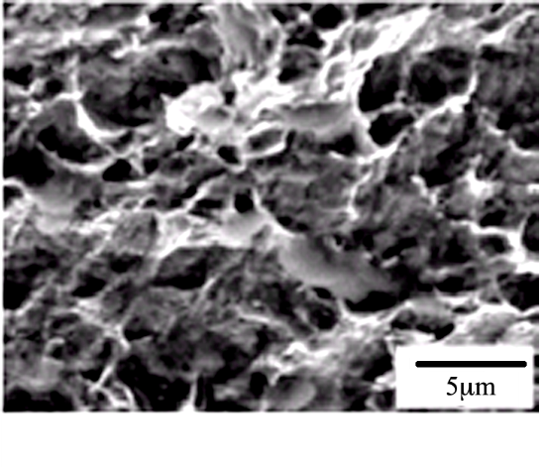

**43**

**Lines**

Figure 1 Figure caption.



Figure 2 Figure caption.

Table 1Table caption

|  |  |  |  |
| --- | --- | --- | --- |
|  |  |  |  |
|  |  |  |  |
|  |  |  |  |
|  |  |  |  |
|  |  |  |  |
|  |  |  |  |
|  |  |  |  |
|  |  |  |  |
|  |  |  |  |
|  |  |  |  |
|  |  |  |  |

□□□□□□□□□□□□□□□□□□□□□

□□□□□□□□□□□□□□□□□□□□□□□□□□□□□□□□□□□□□□□□□□□□□□□□□□□□□□□□□□□□□□□□□□□□□□□□□□□□□□□□□□□□□□□□□□□□□□□□□□□□□□□□□

**6．Conclusion**

□□□□□□□□□□□□□□□□□□□□□□□□□□□□□□□□□□□□□□□□□□□□□□□□□□□□□□□□□□□□□□□□□□□□□□□□□□□□□□□□□□□□□□□□□□□□□□□□□□□□□□□□□□□□□□□□□□□□□□□□□□□□□□□□□□□□□□□□□□□□□□□□□□□□□□□□□□□□□□□□□□□□□□□□□□□□□□□□□□□□□□□□□□□□□□□□□□□□□□□□□□□□□□□□□□□□□□□□□□□□□□□□□□□□□□□□□□□□□□□□□□□□□□□□□□□□□□□□□□□□□□□□□□□□□□□□□□□□□□□□□□□□□□□□□□□□□□□□□□□□□□□□□□□□□□□□□□□**Acknowledgements**

□□□□□□□□□□□□□□□□□□□□□□□□□□□□□□□□□□□□□□□□□□□□□□□□□□□□□□□□□□□□□□□□□□□□□□□□□□□□□□□□□□□□□□□□□□□□□□□□□□□□□□□□□□□□□□□□□□□□□□□□□□□□□□□□□□□□□□□□□□□□□□□□□□□

**References**

□□□□□□□□□□□□□□□□□□□□□□□□□□□□□□□□□□□□□□□□□□□□□□□□□□□□□□□□□□□□□□□□□□□□□□□□□□□□□□□□□□□□□□□□□□□□□□□□□□□□□□□□□□□□□□□□□□□□□□□□□□□□□□□□□□□□□□□□□□□□□□□□□□□□□□□□□□□□□□□□□□□□□□□□□□□□□□□□□□□□□□□□□□□□□

□□□□□□□□□□□□□□□□□□□□□□□□□□□□□□□□□□□□□□□□□□□□□□□□□□□□□□□□□□□□□□□□□□□□□□□□□□□□□□□□□□□□□□□□□□□□□□□□□□□□□□□□□